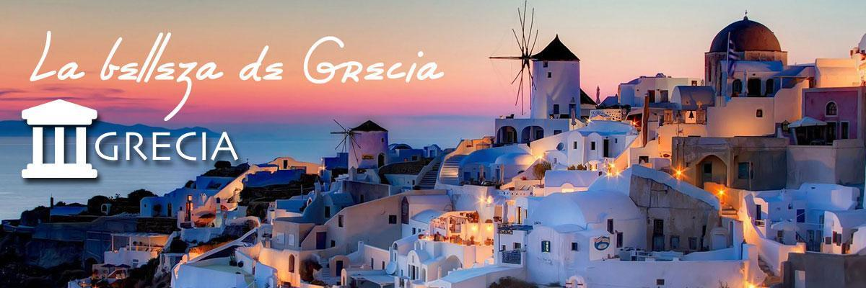
LA BELLEZA DE GRECIA – 08 DÍAS / 07 NOCHES
ITINERARIO

DIA 01 - ATENAS
Llegada, encuentro con nuestro representante y traslado al hotel.

DIA 02 - ATENAS (D)
Desayuno en el hotel. Salida por la mañana para una visita panorámica del centro de la capital griega y los puntos de interés más importantes de la ciudad: el Parlamento, la Universidad, la Biblioteca y la Academia Nacional, el Palacio de Ilion, el Templo de Zeus, la Puerta de Adriano, el Estadio Panatenáico y otros monumentos. El tour termina en la majestuosa Acrópolis. Regreso al hotel. Alojamiento.

DIA 03 - ATENAS / SANTORINI (D)
En el horario indicado, traslado al puerto de Pireo y embarque en el barco convencional con destino a la mágica isla de Santorini (viaje de aproximadamente 8 horas). Recepción y traslado al hotel.

DIA 04 – SANTORINI (D)
Desayuno en el hotel. Día libre en esta fascinante isla, considerada por muchos como el continente de la Atlántida perdida. OPCIONAL paseo en velero , para nadar y bucear , en las aguas termales de playa roja o playa blanca, incluye cena y bebidas Alojamiento.

DIA 05 - SANTORINI / MYKONOS (D)
Desayuno en el hotel. A la hora indicada, traslado al puerto y embarque en el ferry rápido con destino a la isla de Mykonos. Recepción y traslado al hotel. Alojamiento.

DIA 06 - MYKONOS (D)
Desayuno en el hotel. Día libre en esta fabulosa isla. Un lugar de contrastes, Mykonos es un destino internacional de famosos. Sus playas maravillosas, tiendas deslumbrantes y una vida nocturna incomparable contribuyen a su fama. Alojamiento.

DIA 07 - MYKONOS / ATENAS (D)
Desayuno en el hotel. A la hora indicada, traslado al puerto y embarque en el barco convencional para su regreso a Atenas. Recepción y traslado al hotel. Alojamiento.

DIA 08 - ATENAS / AEROPUERTO (D)
Desayuno en el hotel. De acuerdo con el horario de su vuelo de salida, encuentro en la recepción de su hotel con nuestro representante y traslado al Aeropuerto Internacional de Atenas.

***FIN DE LOS SERVICIOS***

PRECIOS PORCIÓN TERRESTRE POR PERSONA
TEMPORADA | CATEGORÍA | DOBLE | TRIPLE | SUPL. SENCILLA
ALTA  JULIO / AGOSTO | ELEGANCIA | USD 2.379 | USD 2.029 | USD 1.219
ALTA  JULIO / AGOSTO | LUJO | USD 2.699 | USD 2.319 | USD 1.919
MEDIA  JUNIO / SEPTIEMBRE | ELEGANCIA | USD 2.229 | USD 1.899 | USD 1.079
MEDIA  JUNIO / SEPTIEMBRE | LUJO | USD 2.539 | USD 2.189 | USD 1.609
BAJA  ABRIL / MAYO / OCTUBRE | ELEGANCIA | USD 1.969 | USD 1.689 | USD 1.369
BAJA  ABRIL / MAYO / OCTUBRE | LUJO | USD 2.329 | USD 2.019 | USD 1.660
*Aplicar el fee bancario del 2% sobre el total del programa.
*Las tarifas están sujetas a modificaciones sin previo aviso y a disponibilidad en el momento de realizar la reserva.
*Salidas diarias garantizadas para dos pasajeros.
*Las llegadas diariamente del 10 de Abril al 25 de Octubre de 2026
SE PAGA EN PESOS COLOMBIANOS AL CAMBIO DEL DIA + 30 PESOS POR DÓLAR POR DIFERENCIA EN CAMBIO

INCLUYE
- Tarjeta de asistencia médica durante todo el recorrido (cubrimiento de USD 60.000 por accidente o enfermedad no preexistente) por evento, aplica suplemento del 50 % para mayores de 76 a 85 años, esta tarjeta tiene seguro de cancelación incluido hasta 2000 USD.
- 3 noches de alojamiento en Atenas con desayuno
- 2 noches de alojamiento en Santorini con desayuno
- 2 noches de alojamiento en Mykonos con desayuno
- Tour de medio día en Atenas que incluye la Acrópolis.
- Billetes de ferry convencional entre El Pireo / Santorini y Mykonos / El Pireo - en clase económica.
- Billetes de ferry rápido entre Santorini / Mykonos - en clase económica.
- Guía profesional en español durante las visitas guiadas.
- Entradas a los lugares mencionados en las visitas del itinerario.
- Todos los traslados según el itinerario (los traslados de llegada y salida en Atenas en español).

NO INCLUYE
- Tiquete Internacional e impuestos de tiquetes según itinerarios.
- Propinas sugeridas según estándares internacionales: para guía y chofer USD 2 – 4 por pasajero por día. Para maletero USD 1 por maleta y por cada servicio.
- Actividades o conceptos no contemplados como servicios incluidos del viaje, tales como, almuerzos, cenas, souvenirs, llamadas locales y de larga distancia, guías de turismo, pólizas de seguros, excesos de equipaje y boletas para la participación en cruceros, eventos deportivos o culturales.
- Gastos no especificados en el programa.
- Nueva tasa de hoteles –impuesta por Grecia, aplicable por habitación / por noche en EUROS (CAT. 3* = 5,00 € / CAT. 4* = 10,00 € / CAT. 5* = 15,00 €).
- Suplemento nocturno para los traslados entre 23:00 y 06:00.

NOTA GENERAL
- La tasa de aeropuerto y el recargo por combustible se calculará nuevamente antes de emitir los tiquetes de vuelos internos.
- Pasaporte en perfecto estado por lo menos 6 meses de vigencia con respecto a la fecha de ingreso a los Países que visita y tener un mínimo cinco hojas en blanco.

HOTELES 4* y 5* O SIMILARES
- ATENAS– ELEGANCIA: Athenian Callirrhoe / The Stanley Hotel / Acropolian Spirit Boutique hotel /Polis Grand Hotel.
LUJO – Royal Olympic Athens / Athens Plaza Hotel / Radisson Blue Park Hotel / Athens Capital hotel.
- SANTORINI: ELEGANCIA: Aegean Plaza/ El Greco /Santo Miramare /Santorini Palace.
LUJO : Costa Grand / Nous Santorini / The Majestic / Splendour Resort.
- MYKONOS: ELEGANCIA: Pelican Arts Hotel / Yiannaki Hotel / Vienoula’s Garden Hotel / Hotel Alkyon.
LUJO : Myconian Royal / Myconian Imperial / Myconian Abassador / Saint Jhon Mykonos.

